|  |
| --- |
|  |
| **船体监测系统软件原理系统说明书** |
| **Principle Specification of Hull Mointor System** |
|  |
| **江苏科技大学**  **莫瑞康秋（南京）海洋装备有限责任公司**  **2020年11月16日** |

目录

一、 系统工作流程

二、 数据预处理

１、 零均值化

２、 异常点处理

３、 数字滤波

４、 温度补偿

三、 数据处理

１、 船体梁应力

２、 总纵强度

３、 静水弯矩

４、 波浪弯矩

５、 峰谷点提取

６、 统计算法

７、 疲劳寿命预测

８、 阈值报警

９、 趋势预测

# 系统工作流程

软件内部运行流程为：设置采集与处理参数；通道解析出多个传感器。针对每个测点，执行数据处理流程。数据处理流程包括：数据预处理、阈值报警、统计计算、疲劳寿命计算以及趋势预测。其中数据预处理包含如下步骤：数据零均值化、异常点处理以及数字滤波。部分数据处理结果将保存入数据库内。如图1-1所示。

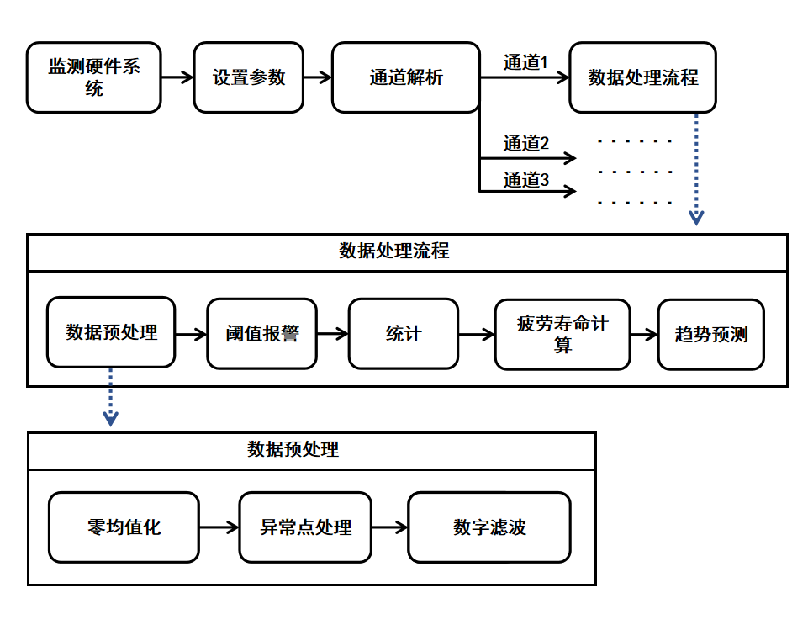

图 1-1 系统工作流程图

# 数据预处理

## 零均值化

在传感器长时间工作时，由于电荷累积或信号放大器等硬件等硬件会导致出现零点漂移现象，使得测点的时历数据呈上升或下降趋势，使被监测点信号存在固定的或缓变的非零均值，导致测量结果失真，需要对信号进行零均值化。

数据处理是对信号采集后的离散信号的处理。原始信号为连续信号，即在每个间隔 $t$ 均有相应的幅值 $x(t)$ 与之对应，而计算机数字信号处理中只能对采样、量化后的信号进行处理，即信号是由一系列和采样时刻 $ΔT$、2 $ΔT$、3 $ΔT$、……相对应的时间序列 $x(ΔT)$、 $x(2ΔT)$、 $x(3ΔT)$、……构成。其中 $ΔT$ 为采样周期。该时间序列可记为 $x(n),(n=1,2,3,...)$。

零均值化按下式进行处理：

|  |  |  |
| --- | --- | --- |
|  | $y\left(n\right)=x\left(n\right)-\overline{x}$ | (2.1.1) |

其中N表示所截取的时间样本的长度，即样本长度为 $NΔt$。

|  |  |  |
| --- | --- | --- |
|  | $$\overline{x}=\frac{1}{N}Σ_{n=1}^{N}x(n)$$ | (2.1.2) |

## 异常点处理

在信号采集过程中可能会出现异常信号点的情况，此点偏离曲线的整体规律，为异常数据，如下图2-1所示。相应处理方法为剔除此点，并以前后两点的平均值代替，修复后效果如下图2-2所示。



图 2-1 异常数据



图2-2 处理结果

## 数字滤波

根据钢制海船入级规范中21.3.2节中针对数据滤波的要求，设计了基于Kaiser窗的Fir有限冲击响应数字滤波器，具体原理如下：

步骤一：计算滤波器长度N和形状参数 $β$：

Kaiser窗是对于给定的阻带衰减，使主瓣具有最大能量意义下的最佳窗函数，具有最陡的过渡带，其窗函数形式为：

|  |  |  |
| --- | --- | --- |
|  | $$W_{k}\left(n\right)=\frac{I_{0}\left[β\sqrt{1-{\left(1-\frac{2n}{N-1}\right)}^{2}}\right]}{I_{0}(β)},0≤n≤N-1$$ | (2.3.1) |

其中 $β$ 为形状参数， $I_{0}\left[x\right]$ 为第一类修正零阶贝塞尔函数，其幂函数展开式为：

|  |  |  |
| --- | --- | --- |
|  | $$I_{0}\left[x\right]=1+Σ_{k=1}^{∞}{\left[\frac{1}{k!}{\left(\frac{x}{2}\right)}^{k}\right]}^{2}$$ | (2.3.2) |

给定滤波器的过渡带宽 $Δω$ (rad)和阻带衰减 $A_{s}$ (dB)，则滤波器的长度N和形状参数 $β$ 可有下列经验公式得出：

|  |  |  |
| --- | --- | --- |
|  | $$N=\frac{A_{s}-7.95}{2.286Δω}$$ | (2.3.3) |

|  |  |  |
| --- | --- | --- |
|  |  | (2.3.4) |

通过对理想滤波器加窗得到Fir滤波器。得到Fir滤波器抽头系数后，将系数与待滤波信号进行卷积运算完成滤波操作，卷积算法如式2.3.5所示。

|  |  |  |
| --- | --- | --- |
|  | $$w\left(k\right)=Σu\left(j\right)v(k-j+1)$$ | (2.3.5) |

## 温度补偿

应变片的理论热输出为：

|  |  |  |
| --- | --- | --- |
|  | $$ε_{T}=\frac{α_{T}}{K}ΔT+\left(β_{e}-β_{g}\right)ΔT$$ | (2.4.1) |

其中： $ε_{T}$ 为热输出； $α_{t}$ 为应变片栅丝的电阻温度系数； $K$ 为应变片的灵敏度系数； $ΔT$ 为温度变化量； $β_{e}$ 为试件材料的线膨胀系数； $β_{g}$ 为应变片栅丝的线膨胀系数。

如式2.4.1所示，为温度对于电阻应变片的影响，热输出实际是温度引起的电阻变化及栅丝与试件材料热膨胀系数间的差异。改变 $α_{T}$，可使热输出为 0，实现温度补偿。

通过在惠斯通电桥的一桥臂上串联温度补偿电阻实现温度补偿，其具体原理如下。针对惠斯通全桥电路，如下图2-3所示， $R_{1}、R_{2}、R_{3}、R_{4}$ 均为桥臂电阻应变计，在AB端施加激励电压，所得输出端BD电压为

|  |  |  |
| --- | --- | --- |
|  | $$U_{0}=\left[\left(\frac{R_{2}+ΔR_{2}}{R_{1}+ΔR_{1}+R_{2}+ΔR_{2}}\right)-\left(\frac{R_{3}+ΔR_{3}}{R_{3}+ΔR_{3}+R_{4}+ΔR_{4}}\right)\right]U$$ | (2.4.1) |

其中 $ΔR_{1}、ΔR_{2}、ΔR_{3}、ΔR_{4}$ 为桥臂应变计电阻变化量。

当 $R_{1}=R_{2}=R_{3}=R_{4}$ 时，上式可简化为：

|  |  |  |
| --- | --- | --- |
|  | $$U_{0}=\left[\left(\frac{R+ΔR_{2}}{2R+ΔR_{1}+ΔR_{2}}\right)-\left(\frac{R+ΔR_{3}}{2R+ΔR_{3}+ΔR_{4}}\right)\right]U$$ | (2.4.2) |

由于 $ΔR_{1}+ΔR_{2}、ΔR_{3}+ΔR_{4}$ 远小于 $2R$，故上式可简化为：

|  |  |  |
| --- | --- | --- |
|  | $$U_{0}=\left[\frac{ΔR_{2}-ΔR_{3}}{2R}\right]U$$ | (2.4.3) |

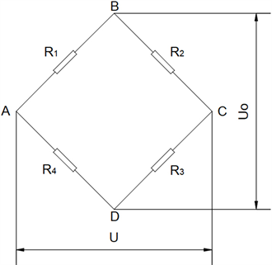

图2-3 惠斯通全桥电路

使用串联温度补偿电阻实现温度补偿，其示意图如图2-4所示，在桥臂电阻应变片 $R_{1}$ 处串联一温度补偿电阻 $R_{t}$，桥路零载荷时输出变化为：

|  |  |  |
| --- | --- | --- |
|  | $$ΔU_{0}=\left[\frac{R\left(R+ΔR_{t}\right)-R^{2}}{\left(R+ΔR_{t}+R\right)2R}\right]U=\frac{ΔR_{t}}{4R+ΔR_{t}}U$$ | (2.4.4) |

即得

|  |  |  |
| --- | --- | --- |
|  | $$ΔR_{t}=\frac{4RΔU_{0}}{U-2ΔU_{0}}$$ | (2.4.5) |

由于 $2ΔU_{0}$ 远小于激励电压 $U$，则上式化简为：

|  |  |  |
| --- | --- | --- |
|  | $$ΔR_{t}=\frac{4RΔU_{0}}{U}$$ | (2.4.6) |

又因为 $ΔR_{t}=R_{t}αΔt$， $α$ 为温度补偿电阻 $R_{t}$ 的电阻温度系数， $Δt$ 为温度范围，代入式2.4.4得温度补偿电阻值为

|  |  |  |
| --- | --- | --- |
|  | $$R_{t}=\frac{4RΔU_{0}}{UαΔ_{t}}$$ | (2.4.7) |

在桥臂上串联阻值为上所求的 $Rt$ 阻值的电阻即实现温度补偿。

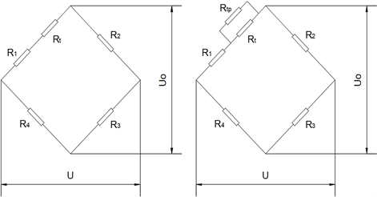

图2-4 串联温度补偿电阻

# 数据处理

## 船体梁应力

所安装的应变传感器可监测结构的应变变化。弹性变形范围内可由胡克定律计算得到，如式3.1.1所示。

|  |  |  |
| --- | --- | --- |
|  | $$σ=Eε$$ | (3.1.1) |

其中 $ε$ 为应变传感器所测应变值， $E$ 为材料的杨氏模量。

具体地，根据应变传感器布置方式的不同，应力计算方式可分为如表3-1所示几种：

表 3-1 应力计算公式

|  |  |
| --- | --- |
| 布置方式 | 计算公式 |
| 单向布置 | 单向应力： $σ=Eε$ |
| 直角三向布置 | 正应力： $$σ_{0^{o}}=\frac{E}{1-μ^{2}}(ε_{0^{o}}+με_{{90}^{o}})$$ $$σ_{{90}^{o}}=\frac{E}{1-μ^{2}}(ε_{90^{o}}+με_{0^{o}})$$ 主应力： $$σ_{\frac{1}{2}}=\frac{E}{2\left(1-μ\right)}\left(ε_{0^{o}}+ε_{{90}^{o}}\right)$$ $$±\frac{√2E}{2(1+μ)}\sqrt{{\left(ε_{0^{o}}-ε_{{45}^{o}}\right)}^{2}+(ε_{{45}^{o}}-ε_{{90}^{o}})^2}$$ |
| 等角三向布置 | 主应力： $$σ_{\frac{1}{2}}=\frac{E}{3\left(1-μ\right)}\left(ε_{0^{o}}+ε_{{60}^{o}}+ε_{{120}^{o}}\right)$$ $$±\frac{√2E}{3(1+μ)}\sqrt{{\left(ε_{0^{o}}-ε_{{60}^{o}}\right)}^{2}+{\left(ε_{{60}^{o}}-ε_{{120}^{o}}\right)}^{2}+{\left(ε_{{120}^{o}}-ε_{0^{o}}\right)}^{2}}$$ |

## 总纵强度

沿船长方向布置多个船体梁应力监测点，取监测点中最大应力值作为船体总纵强度，如式3.2.1所示。

|  |  |  |
| --- | --- | --- |
|  | $$σ_{ls}=max⁡\{σ_{1},σ_{2},σ_{3}…σ_{n}\}$$ | (3.2.1) |

其中 $σ_{i},1≤i≤n$ 为沿船长布置的n个应变传感器数值。

## 静水弯矩

通过布置在船体结构上的应变传感器计算得净水弯矩，其可通过式3.3.1计算得出：

|  |  |  |
| --- | --- | --- |
|  | $$M_{s}\left(x\right)=ε(x)δ(x)$$ | (3.3.1) |

其中 $M_{s}(x)$ 为距离0站 $x$ 长度处的静水弯矩， $ε(x)$ 为船舶应变装载前后距离0站 $x$ 长度处的变化量， $δ(x)$ 为应变系数。

|  |  |  |
| --- | --- | --- |
|  | $$δ\left(x\right)=E\frac{I(x)}{y}$$ | (3.3.2) |

其中 $I(x)$ 为距离0站 $x$ 长度处剖面相对于中和轴的垂向惯性矩，y为距中和轴的垂向距离。 $E$ 为材料杨氏模量。

## 波浪弯矩

通过布置在船体结构上的应变传感器计算得波浪弯矩，其可通过式3.4.1计算得出：

|  |  |  |
| --- | --- | --- |
|  | $$M_{w}\left(x\right)=ε(x,t)δ(x)$$ | (3.4.1) |

其中 $M_{w}(x)$ 为距离0站 $x$ 长度处的波浪弯矩， $ε(x,t)$ 为船舶结构某时刻应变值， $δ(x)$ 为应变系数。

|  |  |  |
| --- | --- | --- |
|  | $$δ\left(x\right)=E\frac{I(x)}{y}$$ | (3.4.2) |

其中 $I(x)$ 为距离0站 $x$ 长度处剖面相对于中和轴的垂向惯性矩，y为距中和轴的垂向距离。 $E$ 为材料杨氏模量。

## 峰谷点提取

设一段采集到的信号序列为 $P=\left[P_{1},P_{2},P_{3},…,P_{n}\right]$。

先计算 $P$ 的一阶差分运算：

|  |  |  |
| --- | --- | --- |
|  | $$Dif_{1}\left(i\right)=P_{i+1}-P_{i}$$ | $$i=1,2,…,n-1$$ |

再对 $Dif_{1}\left(i\right)$ 正向遍历取符号运算得：

|  |  |  |
| --- | --- | --- |
|  | $$Sign_{1}(i)=\left\{\begin{aligned} 1, Dif\left(i\right)>0 \\ 0,Dif\left(i\right)=0 \\ -1,Dif\left(i\right)<0\end{aligned}\right.$$ | $$i=1,2,…,n-1$$ |

再对 $Sign_{1}(i)$ 反向遍历取符号运算得：

|  |  |  |
| --- | --- | --- |
|  | $$Sign_{2}\left(i\right)=\left\{\begin{aligned} 1,Sign_{1}\left(i\right)=0且Sign_{1}\left(i+1\right)≥0 \\ -1,Sign_{1}\left(i\right)=0且Sign_{1}\left(i+1\right)<0\end{aligned}\right.$$ | $$i=n-1,…,2,1$$ |

最后对 $Sign_{2}\left(i\right)$ 进行一阶差分运算得：

|  |  |  |
| --- | --- | --- |
|  | $$Dif_{2}\left(i\right)=Sign_{2}\left(i+1\right)-Sign_{2}(i)$$ | $$i=1,2,…,n-2$$ |

将 $Sign_{2}\left(i\right)$ 整体向后位移一位得：

|  |  |  |
| --- | --- | --- |
|  | $$Dif_{3}\left(i\right)=Dif_{2}\left(i-1\right)$$ | $$i=2,…,n-1$$ |

补充 $Dif_{3}\left(i\right)$ 当 $i=1,n$ 的值：

|  |  |  |
| --- | --- | --- |
|  | $$Dif_{3}(1)=\left\{\begin{aligned}-2,Dif_{3}\left(2\right)>0 \\ 2,Dif_{3}\left(2\right)<0\end{aligned}\right.$$ |  |
|  | $$Dif_{3}(n)=\left\{\begin{aligned}-2,Dif_{3}\left(n-1\right)>0 \\ 2,Dif_{3}\left(n-1\right)<0\end{aligned}\right.$$ |  |

$Dif_{3}\left(i\right)$ 就包含了峰谷标识信息

|  |  |  |
| --- | --- | --- |
|  | $$I_{n}=\left\{\begin{aligned} 峰,Dif_{3}\left(n\right)=-2 \\ 非峰非谷,Dif_{3}\left(n\right)=0 \\ 谷,Dif_{3}\left(n\right)=2\end{aligned}\right.$$ | $$i=1,2,…,n-1$$ |

## 统计算法

此处算法指船舶运动统计中特有的有义值的计算。先对监测得到的一段时域信号样本进行峰谷值统计后，然后把峰谷值由大到小排列，最后取前面 $\frac{1}{3}$ 个数的峰谷值的平均值，即为有义值。

此外根据钢制海船入级规范中21.3.3节中针对统计计算的要求，实现了七种参数的统计计算，包括：最大值、最小值、平均值、标准差、偏度、峭度、平均跨零周期，其具体原理公式如表3-2所示：

表 3-2 统计算法

|  |  |
| --- | --- |
| 统计参数 | 算法 |
| 最大值 | $$max⁡\{x_{1} x_{2}…x_{n}\}$$ |
| 最小值 | $$min⁡\{x_{1} x_{2}…x_{n}\}$$ |
| 平均值 | $$\frac{1}{n}Σ_{i=1}^{n}x_{i}$$ |
| 标准差 | $$\sqrt{\frac{1}{n}Σ_{i=1}^{n}{\left(x_{i}-μ\right)}^{2}}$$ |
| 偏度 | $$\frac{\frac{1}{n}Σ_{i=1}^{n}{\left(x_{i}-μ\right)}^{3}}{{\left(\frac{1}{n}Σ_{i=1}^{n}{\left(x_{i}-μ\right)}^{2}\right)}^{3/2}}$$ |
| 峭度 | $$\frac{\frac{1}{n}Σ_{i=1}^{n}{\left(x_{i}-μ\right)}^{4}}{{\left(\frac{1}{n}Σ_{i=1}^{n}{\left(x_{i}-μ\right)}^{2}\right)}^{2}}$$ |
| 平均跨零周期 | — |

其中关于平均跨零周期的计算，对于所获取的信号序列 $x\left[0\right],x\left[1\right],x\left[2\right],……x\left[n-1\right],x[n]$，遍历序列，若满足 $x\left[i\right]<0且x\left[i+1\right]>0$ 或 $x\left[i-1\right]<0,x\left[i\right]=0,x\left[i\right]>0$，则判定为以正斜率跨零。若出现相邻两次以正斜率跨零即得到一个跨零周期。序列的时间长度为 $T_{smp}$，遍历序列获得跨零周期总数为 $T_{n}$，得平均跨零周期为：

|  |  |  |
| --- | --- | --- |
|  | $$T_{avg}=\frac{T_{smp}}{T_{n}}$$ | (3.5.1) |

## 疲劳寿命预测

根据钢制海船入级规范中21.3.4节中针对疲劳寿命预测的要求，采用基于名义应立法的累积疲劳损伤计算方法，其具体步骤如下：

步骤一：提取一段时间内所采集序列内的峰谷点，即先剔除连续的且值相等的点，再提出非峰、谷的点。算法为遍历序列，读取连续的两个点，若满足 $P_{i}=P_{i+1}$，则去除 $P_{i}$。再次遍历载荷时间历程，读取连续的四个点，若满足 $\left(P_{i}-P_{i+1}\right)\left(P_{i+1}-P_{i+2}\right)>0$，说明 $P_{i+1}$ 并非峰谷点，将其剔除。其流程图如图3-1、图3-2所示。

|  |  |
| --- | --- |
| 图 3-1 剔除重复值 | 图 3-2 提取峰谷点 |

步骤二：进行雨流计数。雨流计数法具体计数规则为：将载荷时间历程旋转90°，使得载荷时间历程图像雨流沿着载荷峰谷往下流,雨流的起点为在每个峰（或谷）的内侧，凡起始于峰的雨流遇到比其更高的峰即停止流动，凡起始于谷的雨流遇到比其更低的谷即停止流动，此外，雨流在流动过程中，凡遇到从上面留下来的雨流即停止，如图3-3所示。

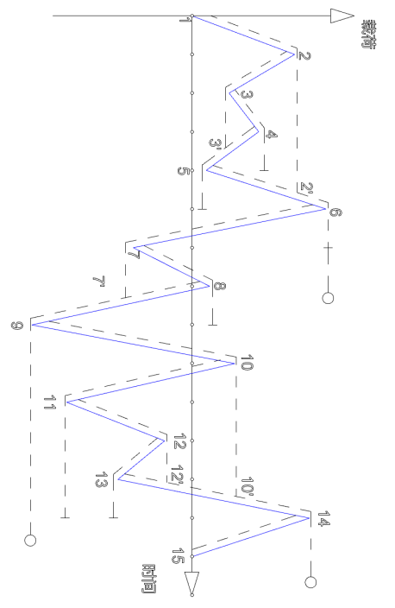

图 3-3 雨流计数

步骤三：平均应力修正

作用于船体结构的载荷为随机载荷，需将其转换为零均值的应力循环以满足 $S-N$ 曲线所使用的条件。系统采用的是Goodman修正法，其表达式为：

|  |  |  |
| --- | --- | --- |
|  | $$\frac{S_{a}}{S_{-1}}+\frac{S_{m}}{S_{u}}=1$$ | (3.6.1) |

得到的对应S-N曲线的应力范围为：

|  |  |  |
| --- | --- | --- |
|  | $$S=2\frac{S_{u}S_{a}}{S_{u}-S_{m}}$$ | (3.6.2) |

式中： $S_{a}$ 为应力幅值， $S_{-1}$ 为对称循环下的疲劳极限， $S_{m}$ 为平均应力； $S_{u}$ 为极限强度。

步骤四：选用S-N曲线

$S-N$ 曲线是疲劳评估中常用的曲线，通过 $S-N$ 曲线可以査出结构在某一应力水平范围下的最大循环次数，其表达式为

|  |  |  |
| --- | --- | --- |
|  | $$\log{N}=\log{K}-m\log{S}$$ | (3.6.3) |

式中：S为应力范围，N为构件在应力范围为S时达到破坏时的最大循环次数，K为 $S-N$ 曲线参数，m为曲线的反斜率。系统使用中国船级社制定的船体结构疲劳强度指南中的船体结构 $S-N$ 疲劳寿命曲线，如图3-4所示。

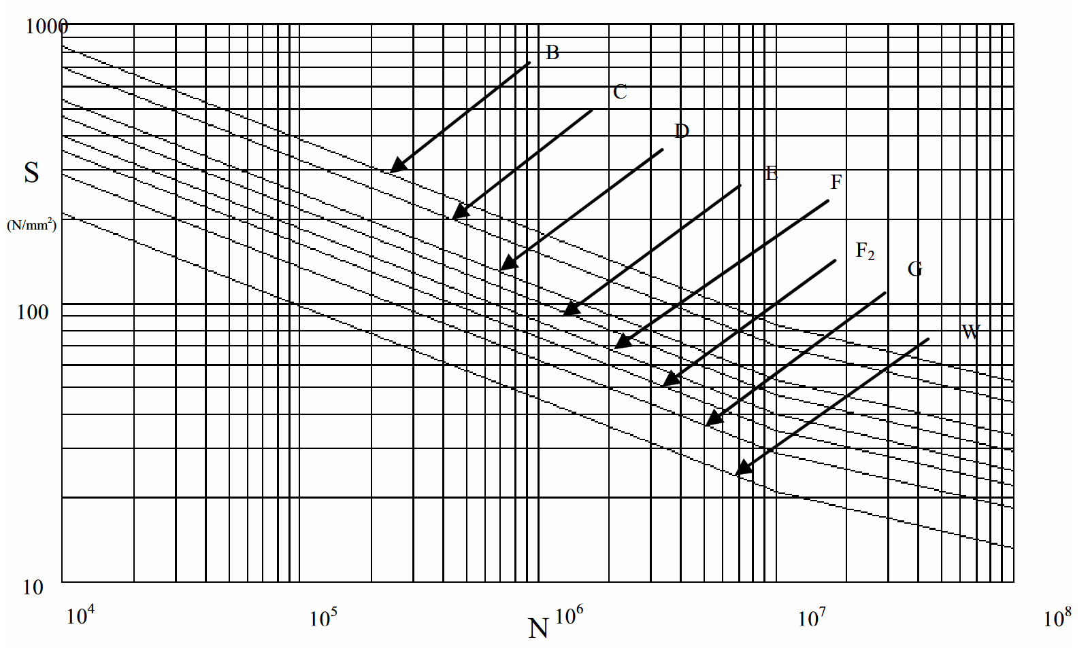

图 3-4 S-N曲线

步骤五： $Palmgren-Miner$ 线性累积损伤理论

根据 $Palmgren-Miner$ 线性累积损伤理论，结构在多级循环应力的总损伤度D等于各单级循环应力的损伤度 $D_{i}$ 之和，而某单级循环应力的损伤度 $D_{i}$ 等于该单级循环应力的实际循环次数 $n_{i}$ 与结构在该级循环应力作用下的最大循环次数 $N_{i}$ 之比，即：

|  |  |  |
| --- | --- | --- |
|  | $$D=\sum_{i=1}^{k}{D_{i}}=\sum_{i=1}^{k}{\frac{n_{i}}{N_{i}}}$$ | (3.6.4) |

式中k为循环载荷的应力水平级数。

当满足以下条件时，就可以预计结构发生失效。

|  |  |  |
| --- | --- | --- |
|  | $$D=\sum_{i=1}^{k}{D_{i}}≥1$$ | (3.6.5) |

## 阈值报警

根据钢制海船入级规范中21.3.7节中针对阈值和报警的要求，采用确定性评估方法确定报警阈值，其具体原理如下：

即针对一段时间序列 $x\left[0\right],x\left[1\right],x\left[2\right],……x\left[n-1\right],x[n]$，若其中存在连续的五个或五个以上点 $x\left[i\right],x\left[i+1\right],x\left[i+2\right],x\left[i+3\right],x[i+4]$ 均小于所设定下限或者大于所设定上限，则触发一次报警。如下图3-5所示，a处与c处均有5个点超出上限，将触发报警。b处仅3个点超过下限，d处仅一个点超出下限，将不会触发报警。

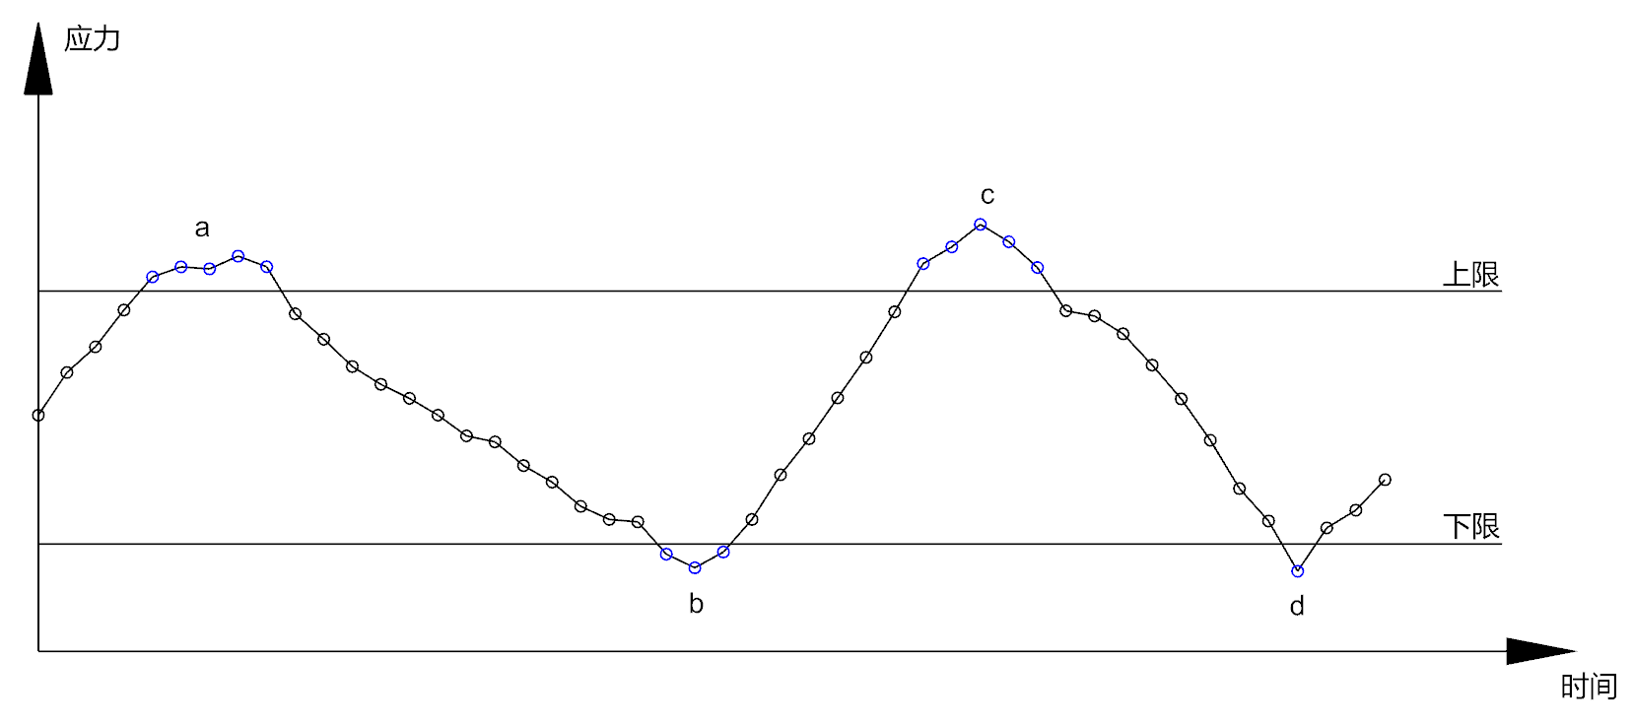

图 3-5 阈值报警示意图

## 趋势预测

根据钢制海船入级规范中21.3.8节中针对趋势预测的要求，采用傅里叶变换预测方法，其具体步骤如下：

步骤一：将4个小时内采集到的数据分为每一个小时的序列，并对每一个小时的序列进行快速傅里叶变换得到频域数据A、B、C、D。离散傅里叶变换公式如式3.8.1所示：

|  |  |  |
| --- | --- | --- |
|  | $$Y\left(ω\right)=Σ_{j=1}^{n}X\left(t\right)W_{n}^{(j-1)(ω-1)}$$ | (3.8.1) |

其中 $W_{n}=e^{(-2πi)/n}$

步骤二：遍历上一步得到的A、B、C、D数据，找出每个频率对应的的最大元素构成新的频域数据E。

步骤三：对上一步得到的数据E进行逆傅里叶变换得到预测时域序列。离散逆傅里叶变换如式3.8.2所示：

|  |  |  |
| --- | --- | --- |
|  | $$X\left(t\right)=\frac{1}{n}Σ_{k=1}^{n}Y\left(ω\right)W_{n}^{-(j-1)(ω-1)}$$ | (3.8.2) |